**Лабораторная работа № 5**

**Создание представлений**

**Задание**

1.В соответствие с техническим заданием создать необходимые представления.

2.Предусмотреть для каждой группы пользователей не менее 5 представлений. Некоторые представления могут содержать запросы из предыдущей лабораторной работы.

3.Каждое представление проанализировать, и создать в таблицах недостающие индексы.

4.Подготовить и сдать преподавателю отчёт по лабораторной работе в печатном виде.

5.Отчёт должен содержать:

* титульный лист;
* описание разработанных представлений;
* для каждого представления привести:
  + назначение представления,
  + группы пользователей, которые будут его выполнять в процессе работы,
  + инструкцию создания представления на языке SQL,
  + скриншот результата выполнения представления,
  + список полей, для которых определены индексы.

6.Продемонстрировать преподавателю базу данных с работающими представления. При необходимости введите в базу дополнительное количество тестовых данных, так чтобы результаты выполнения представлений были содержательными (непустыми).

**Начальник**

Представление 1

Контактная информация военнослужащих

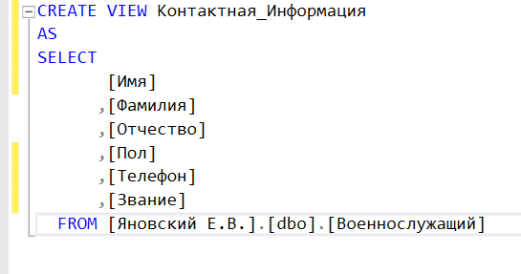

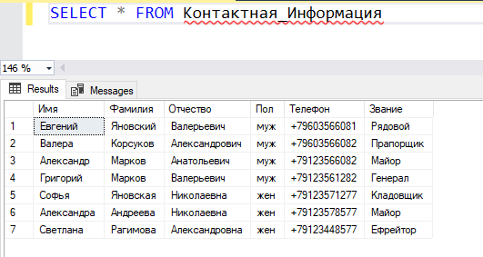

Представление 2

Вывод военнослужащих и припасов, которые они взяли

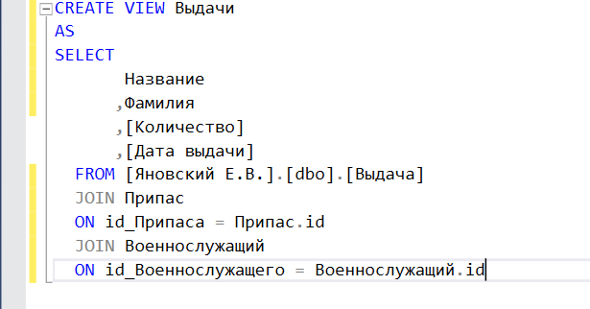

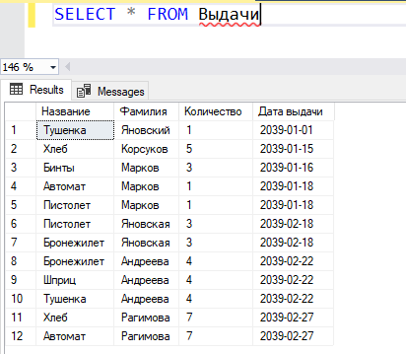

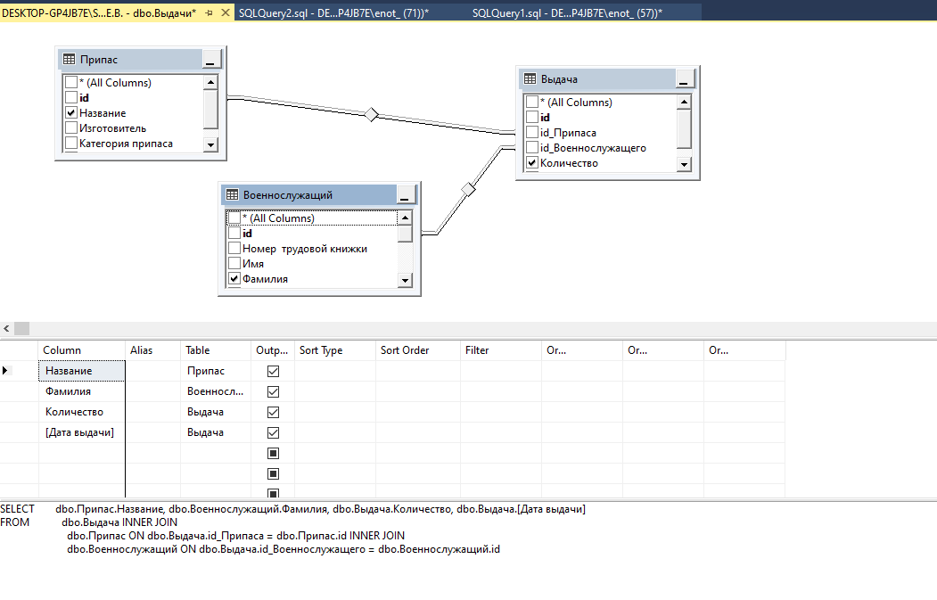

Представление 3

Вывод поставщиков, доставляющих провизию

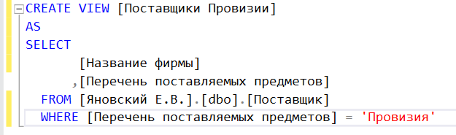

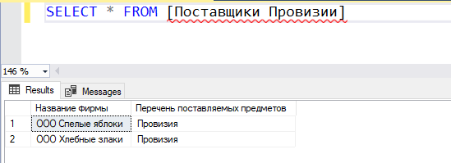

Представление 4

Вывод всех майоров

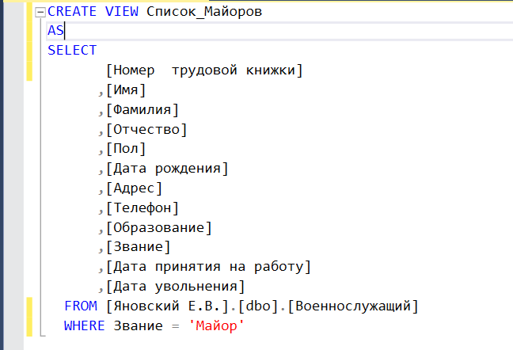

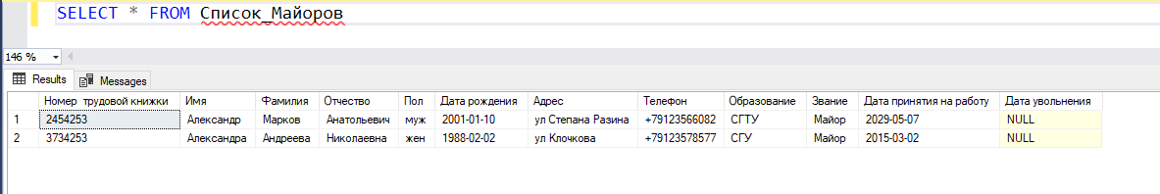

Представление 5

Вывод информации о всех поставках и их поставщиков

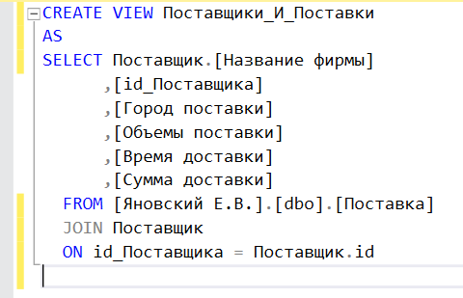

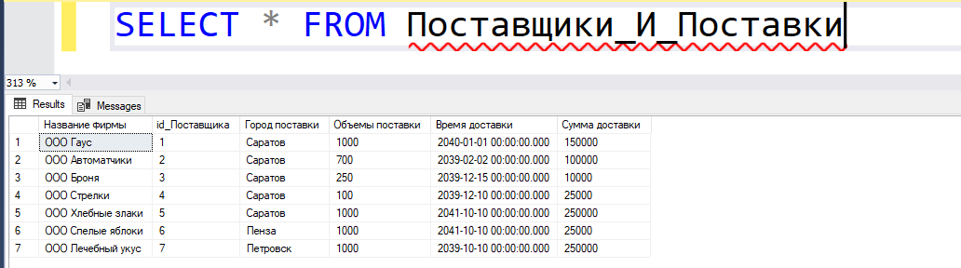

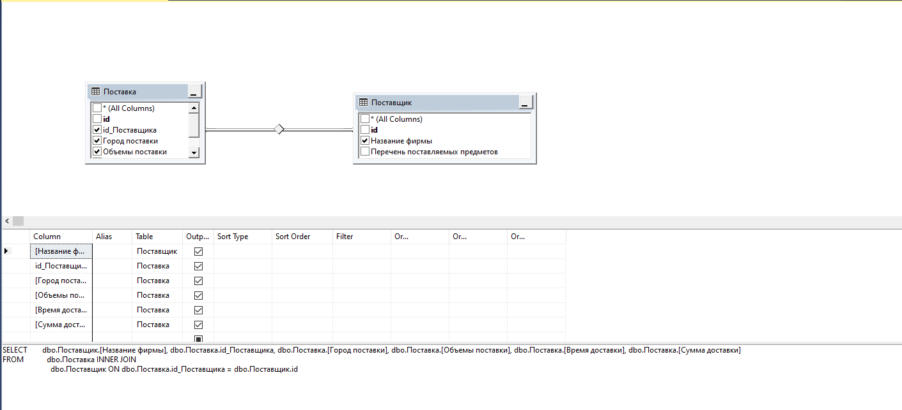

**Сотрудник**

Представление 1

Вывод места хранения припаса

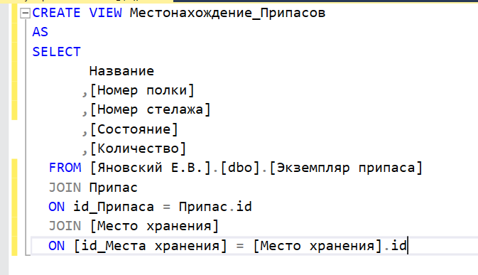

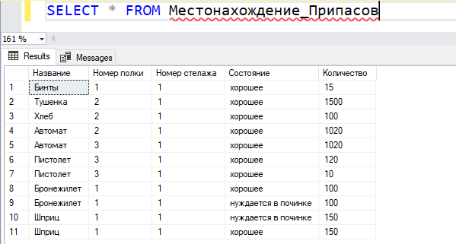

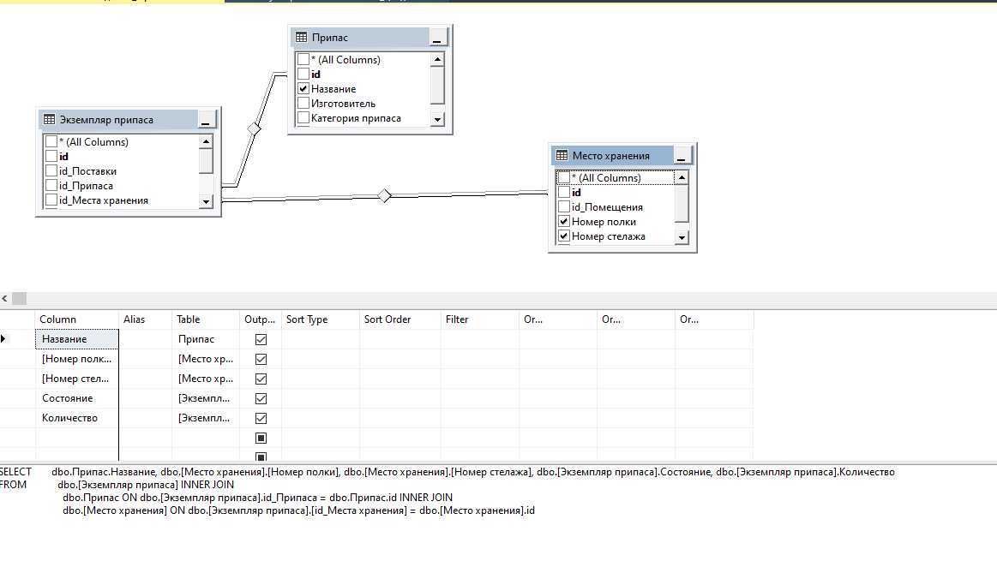

Представлеине 2

Вывод самой дорогой поставки

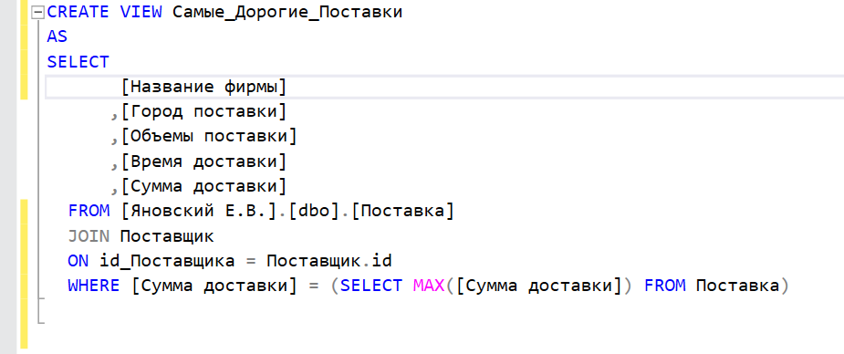

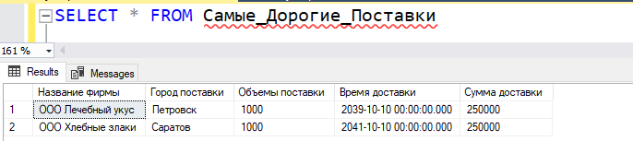

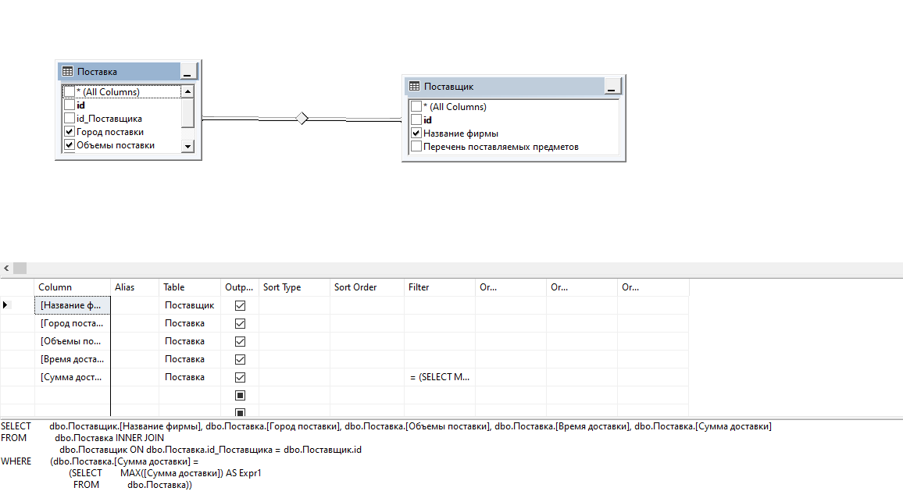

Представление 3

Вывод списанных продуктов после определенного числа

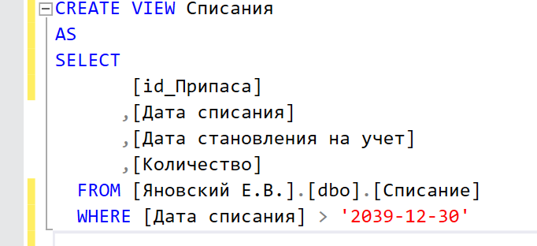

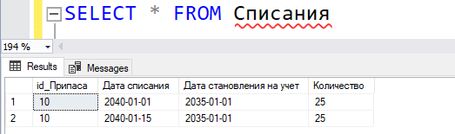

Представление 4

Вывод всех медикаментов

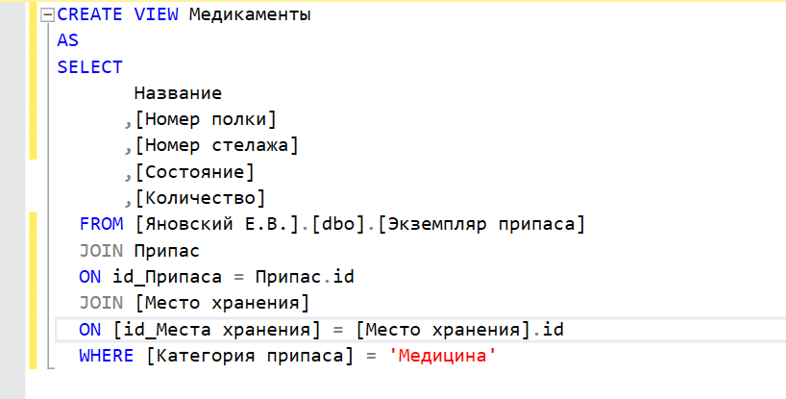

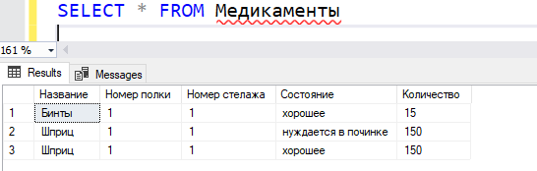

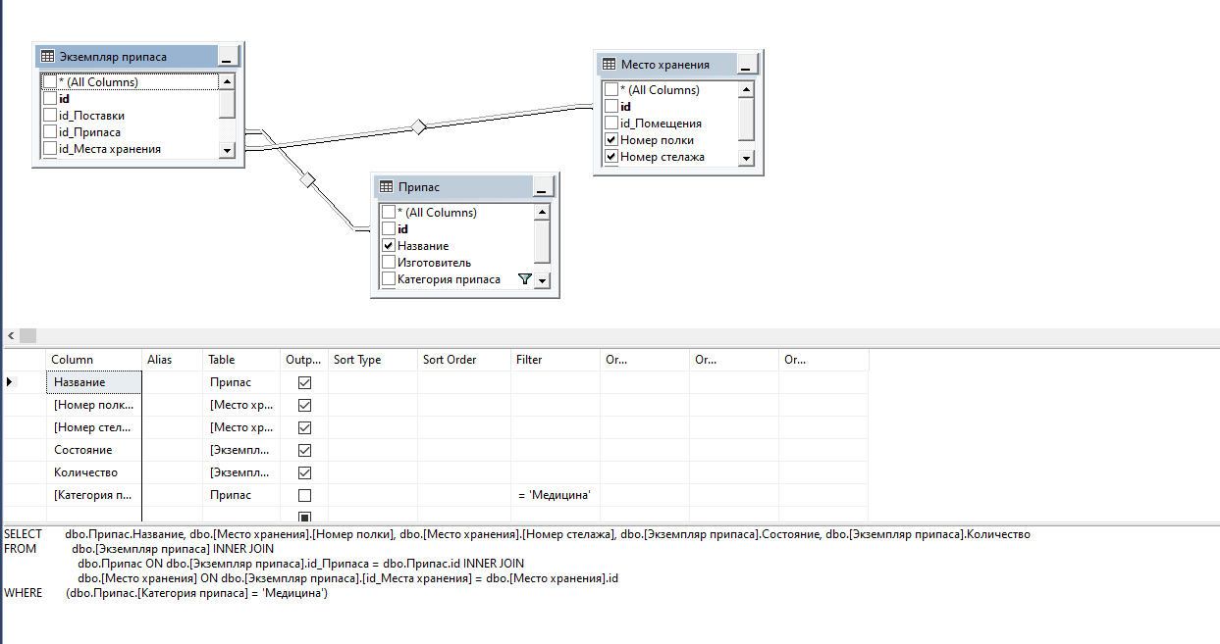

Представление 5

Вывод стоимости всех списанных медикаментов

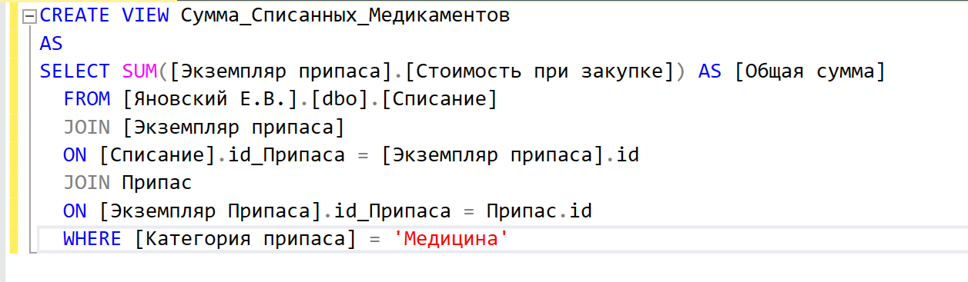

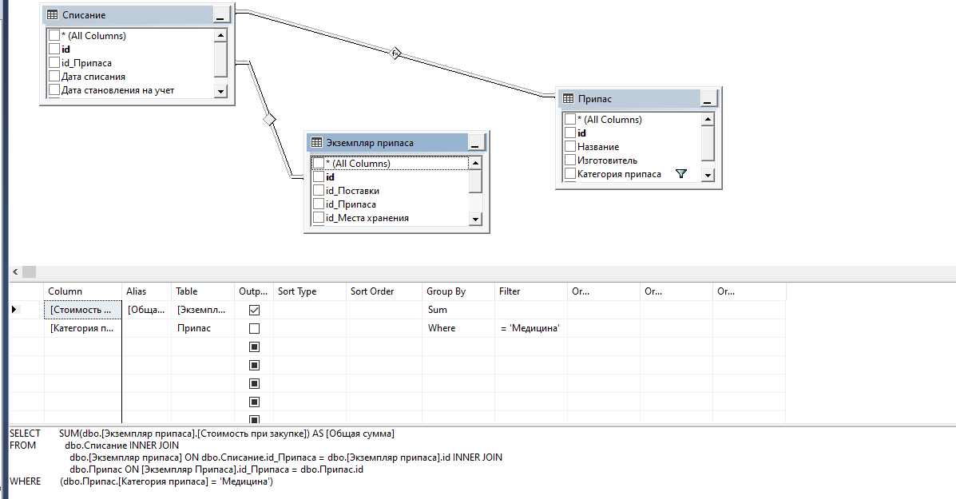

**Военнослужащий**

Представление 1

Вывод контактных данных кладовщика

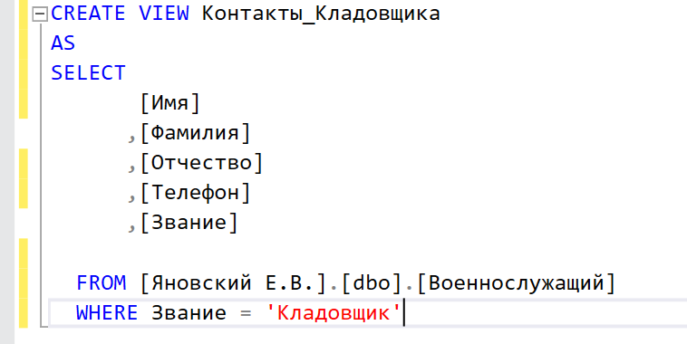

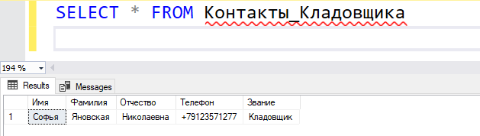

Представление 2

Вывод всех выдач военнослужащего

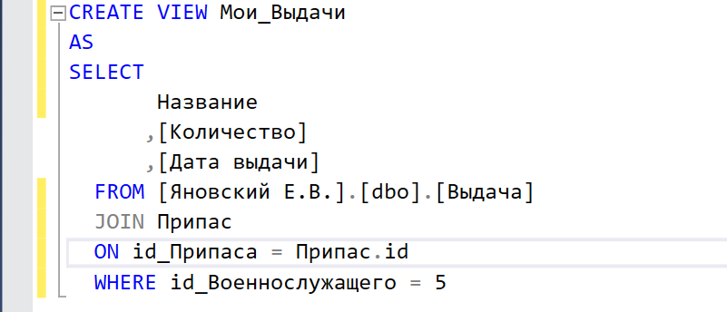

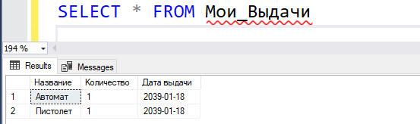

Представление 3

Просмотр полной информации о себе

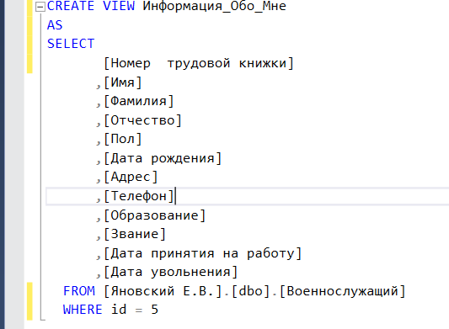

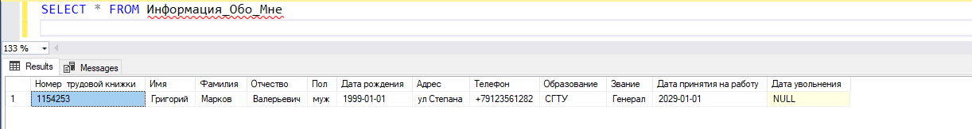

Представление 4

Просмотр всех припасов в хорошем состоянии

